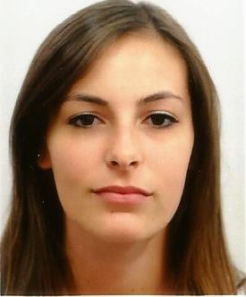
Marine CHAPLAIS
17, rue de Quimper
44800 Saint-Herblain

Née le : 26/02/1996
Tel : 06.37.01.33.04
E-mail : chaplaismarine@gmail.com

Formations
- Possède une Attestation de Formation Professionnelle délivrée par l’IFSA
(avec les options N.A.C et animaux sauvages).
- Possède le Baccalauréat Scientifique.
- Participante du programme BRIO (Fais un Bond pour la Réussite par l’Initiative et l’Ouverture).
- Possède le brevet des collèges avec mention.

Expériences
- Février 2017 : stage de deux semaines en clinique vétérinaire.
- Décembre 2016 : plongeur à la brasserie « LE CAFE CHARBON ».
- Depuis septembre 2015 : CDI à temps partiel en garde d’enfant à domicile.
- Avril 2015 : stage d’une semaine en clinique vétérinaire.
- Juillet et aout 2013 : travail saisonnier en manutentionnaire chez « DEVIANNE ».
- Novembre 2010 : stage d’une semaine en clinique vétérinaire.

Connaissances linguistiques
- Français, langue maternelle
- Anglais et Espagnol niveau moyen

Divers
- Passionnée par les animaux.
- Intéressée par la science.
- Pratique la natation en loisirs.
- Possède le permis B ainsi qu’une voiture personnelle.

